Форма опросного листа ФГГ
Опросный лист №___________________
Наименование и адрес проектной организации_________________________
Наименование и адрес изготовителя__________________________________
№ п/п | Запрашиваемые данные |  |  | Единицы измерения | Технические характеристики
1 | 2 |  |  | 3 | 4
1 | Тип оборудования |  |  | - | Фильтр-грязеуловитель  горизонтальный
2 | Обозначение нормативного документа |  |  | -
3 | Условное обозначение |  |  | -
4 | Номинальный диаметр трубопровода, на который устанавливается фильтр |  |  | -
5 | Рабочее давление |  |  | МПа
6 | Пробное давление при гидроиспытании, Р_{пр} |  |  | МПа
7 | Максимальное давление при  гидроиспытании в течение 24 ч совместно с трубопроводом, не более |  |  | МПа
8 | Номинальная тонкость фильтрации, не более |  |  | мм
9 | Максимальный перепад давления при чистом фильтрующем элементе |  |  | МПа | 0,03
10 | Максимальный перепад давления при загрязненном фильтрующем элементе |  |  | МПа | 0,1
11 | Исполнение фильтра по расположению патрубка подвода нефти относительно |  |  | - | «левое» или «правое»
12 | Климатическое исполнение и категория размещения по ГОСТ 15150-69 |  |  | - | У1, УХЛ1, ХЛ1
13 | Сейсмостойкость по шкале MSK-64 |  |  | балл | - до 6 (С0)  - свыше 6 до 9 (С)  - свыше 9 до 10 (ПС)
14 | Тип быстросъемного концевого затвора |  |  | - | Байонетного типа
15 | Характеристика трубопроводов, присоединяемых к патрубкам  подвода и отвода нефти |  | Диаметр | мм | Указывается согласно  проектной документации
 |  |  | Толщина  стенки | мм
 |  |  | Класс  прочности | -
16 | Присоединение к трубопроводу дренажного патрубка |  |  | - | «под приварку» или  «фланцевое в комплекте  с ответными фланцами»
17 | Характеристика трубопровода, присоединяемого к патрубкам дренажа |  | Диаметр | мм | согласно проектной  документации
 |  |  | Толщина  стенки | мм
 |  |  | Класс  прочности | -
18 | Рабочая среда |  |  | - | - нефть;  - нефтепродукты;  - иное (указать)
19 | Характеристика среды,  транспортируемой по  трубопроводу |  |  | - | Взрывоопасная. Взрывоопасная зона класса 1 по ГОСТ 30852.9-2002, в которой возможно образование взрывоопасных смесей категории IIА по ГОСТ 30852.11-2002, группы Т3 по ГОСТ 30852.5-2002, а также зоны класса В-1г согласно 7.3 ПУЭ
20 | АКП | Наличие |  | - | «да» или «нет»
 |  | Требование НД |  | -
 |  | Нанесение НД |  | -
 |  | Цвет |  | -
21 | Тепловая изоляция | Наличие |  | - | «да» или «нет»
 |  | Материал |  | - | Указывается согласно  проектной документации
 |  | Толщина |  | мм
 |  | Съемность  теплоизоляции |  | - | «полностью съемная»; «несъемная (кроме концевого затвора)»
 |  | Требования к сертификации |  | -
22 | Вид исполнения |  |  | - | Блочное
23 | Комплект поставки |  |  | -
23.1 | - 1 фильтр в собранном виде в соответствии с требованиями конструкторской документации; |  |  | -
23.2 | - фильтрующий элемент  (установлен в фильтре); |  |  | -
23.3 | - комплект прокладок к быстроразъемному концевому затвору; |  |  | -
23.4 | - площадки обслуживания для фильтров DN 500 и более (для блочного исполнения, по указанию при заказе); |  |  | -
23.5 | - кран консольный с талью (для блочного исполнения, по указанию при заказе); |  |  | -
23.6 | - лоток для фильтров DN 400 и более  (для блочного исполнения); |  |  | -
23.7 | - тяговый механизм (с лебедкой) для фильтров DN 300 и более (для блочного исполнения); |  |  | -
23.8 | - поддон для сбора нефтешлама (для блочного исполнения); |  |  | -
23.9 | - два манометра диаметром 160 мм, класса точности не хуже 1; |  |  | -
23.10 | - комплект запасных частей (по указанию в ТД); |  |  | -
23.11 | - комплект искронедающего инструмента для чистки фильтра в пенале (для блочного исполнения); |  |  | -
23.12 | - фундаментные болты для крепления фильтра в проектном положении (по указанию в ТД) |  |  | -
24 | Требования к сертификации |  |  | - | ТР ТС 010/2011
25 | Требования к конструкции |  |  | - | Конструкция ФГГ должна соответствовать нагрузкам на патрубки
26 | Необходимость поставки в комплекте резервных фильтрующих элементов |  |  | -
26.1 | Количество фильтрующих элементов к каждому фильтру |  |  | шт. | Указывается согласно проектной документации
26.2 | Один запасной фильтрующий элемент к комплекту из какого количества фильтров |  |  | шт.

Нагрузки на патрубки ФГГ
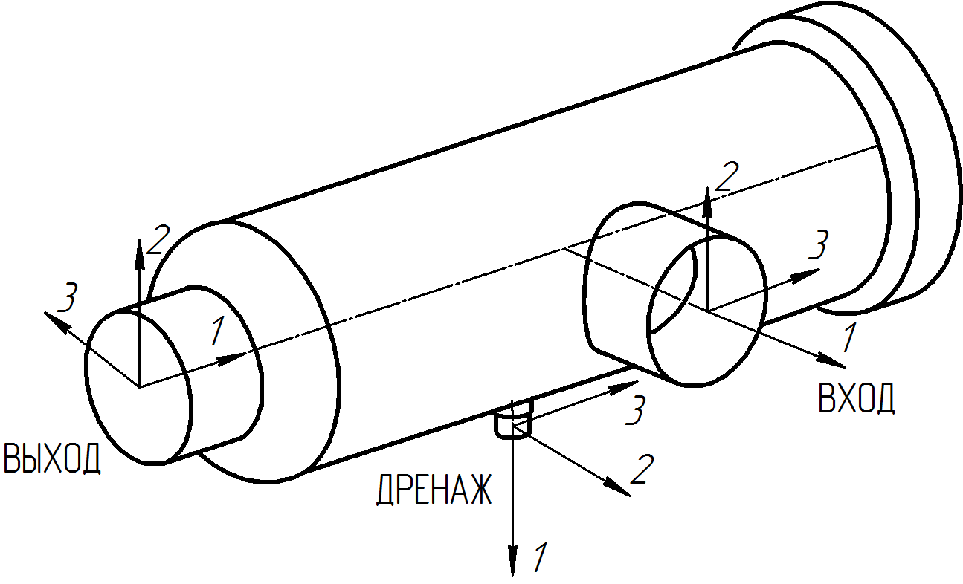

Рисунок А.1 –Направление осей локальной системы координат патрубков
фильтра-грязеуловителя горизонтального
Таблица А.1 – Комбинация максимальных нагрузок на патрубки ФГГ
№ п/п | Патрубок  фильтра-грязеуловителя | Силы, тс |  |  | Моменты, тс·м
 |  | R₁ | R₂ | R₃ | M₁ | M₂ | M₃
1 | Вход
2 | Выход
3 | Дренаж

Согласовано ОСТ:
Начальник отдела
комплектации (ОМТС) __________ И.О. Фамилия __.__.20__ г.
подпись
Главный механик __________ И.О. Фамилия __.__.20__ г.
подпись
Начальник ОАСУ ТП __________ И.О. Фамилия __.__.20__ г
подпись

